Historia klasa 5 ( klasa pani Ani )
Lekcja 05.05.2020r.

Temat: Architektura w średniowieczu.

Obejrzyj na YouTube lekcję: Historia klasa 5, cz.5.5. Sztuka średniowieczna. Czytamy podręczniki ( 11 minut i 22 sekundy ).

Przeczytaj notatkę.

W średniowieczu wykształciły się dwa style architektoniczne.
Jako pierwszy powstał w X wieku styl romański. Budowano kościoły według następujących zasad: grube mury, małe okna, materiałem budowlanym był kamień. Często kościoły budowane w tym stylu służyły jako miejsce budowle obronne w razie ataku wroga.
W XII wieku narodził się styl gotycki. Budowano kościoły z cegły, które były bardzo wysokie z dużymi oknami i niezbyt grubymi murami.

Budowla w stylu gotyckim

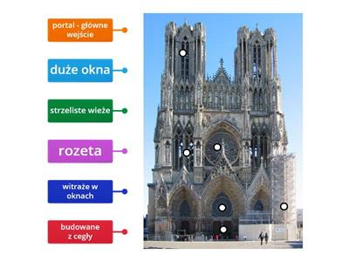

Budowla w stylu romańskim

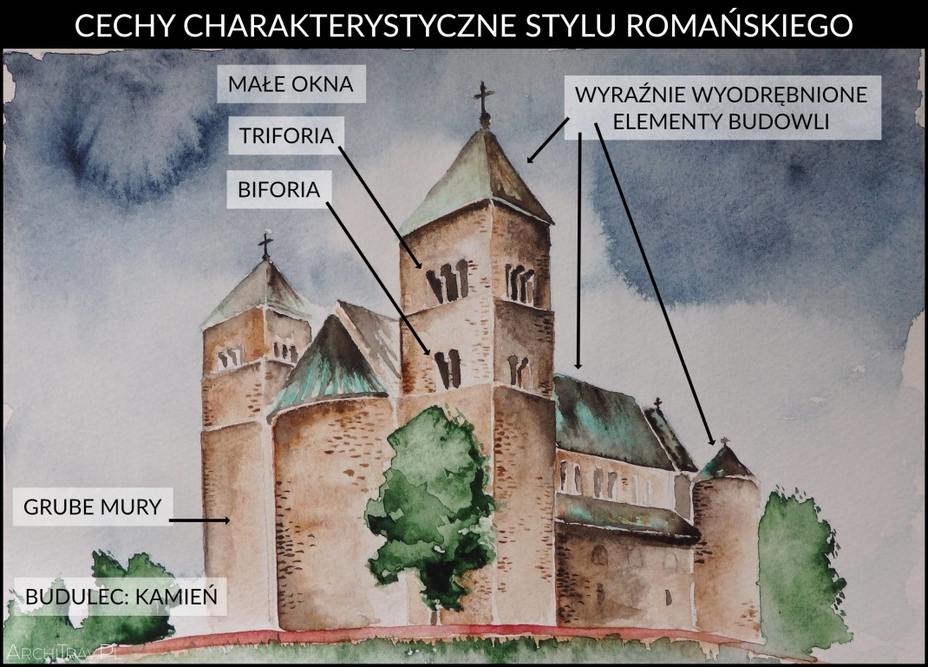

W domu
W zeszycie :zapisz temat lekcji, przepisz notatkę, wytnij dwie ilustracje z opisem i wklej do zeszytu oraz wyślij do 7 maja – czwartek na maila - arekdlugosz0@gmail.com

Lekcja z historii klasa 5 – 05.05.2020r.
Temat: Architektura w średniowieczu.
Notatka dla uczniów, którzy nie mają dostępu do internetu.

W średniowieczu wykształciły się dwa style architektoniczne.
Jako pierwszy powstał w X wieku styl romański. Budowano kościoły według następujących zasad: grube mury, małe okna, materiałem budowlanym był kamień. Często kościoły budowane w tym stylu służyły jako miejsce budowle obronne w razie ataku wroga.
W XII wieku narodził się styl gotycki. Budowano kościoły z cegły, które były bardzo wysokie z dużymi oknami i niezbyt grubymi murami.

W domu
W zeszycie :zapisz temat lekcji, przepisz notatkę, wytnij dwie ilustracje z opisem i wklej.

Gdy wyślecie do mnie zrobione zdania należy jeszcze zrobić jedną rzecz, z trzech podanych poniżej odpowiedzi podkreślić właściwą. Potrzebne jest to, aby Was ocenić.
To również musicie do mnie wysłać ( podkreślam tylko jedną odpowiedź: a, b lub c )
Wykonałem zadania:
a) samodzielnie,
b) z niewielką pomocą członków rodziny,
c) z dużą pomocą członków rodziny.

Miłej nauki oraz również dużo odpoczynku, gorąco pozdrawia, pan Arek.

